台北市立松山高中九十四學年度第一學期期末考二年級社會組地理科試卷
單選題
1. 到歐洲旅遊，許多古堡常是參觀的重點，請問這些古堡的形成和歐洲的哪一項特性最有關係？ (A)多元的文化 (B) 基督教文化(C) 分裂的局勢 (D)資本的累積 (E)寬廣的平原。
2. 「西歐的輪廓不規則，灣澳眾多，海岸線長且暖流流經各地距海多不超過四百公里。」以上敘述的地理現象，對西歐的影響，何者最「小」？ (A) 冬溫正偏差 (B)溼潤氣候 (C)海洋事業發達 (D)發現新大陸 (E) 交通險而不阻。
3. 下列哪些因素促使南歐農業的趨向商業化？(甲)運輸及灌溉等科技的改革；(乙)北非石油的發現；(丙)新大陸的發現；(丁)西北歐的都市化；(戊)加入歐盟；(己)農業人口增加。 (A)甲乙丙丁 (B)甲丙丁戊 (C)乙丙丁(D) 丁戊己 (E) 甲丁戊。
4. 商業化農業雖然改善了南歐農民的生活，但也存在不少問題。下列何項並非商業化農業所存在之問題？ (A)農場規模不大，不易推行機械化 (B) 因極少休耕而破壞地力(C)有生產過剩的危機 (D) 貧富差距擴大 (E)因自然災害而損失。
5. 以整個南歐的文化特徵而言，義大利、西班牙、葡萄牙三國間的差異較小，與希臘的差異較大之主要原因應是： (A)自然環境的差異 (B)東西位置的差異 (C) 歷史文化起源不同(D)農業生產環境的差異 (E)海運發達程度不同。
6. 由西班牙何處渡船往北非的距離最近？ (A) 直布羅陀 (B)畢爾包 (C) 莫夕亞(D)巴塞隆納 (E)瓦倫西亞。
7. 義大利的觀光客能見到：(甲)午夜太陽；(乙)火山地形；(丙)噴泉廣場；(丁)峽灣；(戊)歌劇表演。請問何者正確？ (A)甲乙丙 (B)甲丁戊 (C)乙丁戊 (D)乙丙丁(E)乙丙戊。
8. 西班牙加入歐洲共同市場後，法國的農產品市場深受打擊，這是因為西班牙比法國更具有何種有利於農業發展的條件？ (A)土壤較肥沃 (B)工資較低廉 (C)氣候較暖，作物更早熟 (D)雨量較多，可無須灌溉 (E)機械化普遍，生產成本較低。
9. Harry Potter在歐洲地圖上，查閱到許多這樣的地名：Oxford、Erfurt、Frankfurt、Herford，甚感困惑。妙麗告訴他，因為這些地點都曾經是： (A)礦區 (B)渡口 (C)谷口 (D)車站 (E)農村。
10. 哪一句話最足以說明「德國位居歐洲的心臟地帶」？ (A) 是歐洲南北往來及東西交通的要地 (B) 經由各地方發展出整合的文化(C)擁有歐洲最繁忙且里程數最長的高速公路系統 (D)是歐洲工商最繁榮、科技最發達的中心 (E)是歐洲工礦原料的主要供應國。
11. 小明與其法籍筆友通信已久，筆友利用暑假來臺觀光，並準備了故鄉波爾多最有名的特產作為見面禮。請問名產最可能是： (A)香水 (B)時裝 (C)咖啡 (D)巧克力 (E)葡萄酒。
12.「六個共和國、五大民族、四種語言、三種宗教和兩種文字」,如此複雜的文化背景是對哪一個國家的形容？ (A)南斯拉夫 (B)捷克 (C)波蘭 (D)芬蘭 (E)西班牙。
13. 西歐成為「世界工廠」與下列哪一項因素關係最密切？ (A)海陸交錯的位置 (B)暖溼的海洋性氣候 (C)相對平坦的地形 (D) 資源豐富的丘陵山地 (E) 四通八達的水運網。
14. 西歐的農業經營較之新大陸地區，競爭力顯然較弱，此與下列哪一項因素有密切關係？ (A)緯度 (B)地形 (C)氣候 (D)耕作技術 (E)經營規模。

15. 荷蘭畫家梵谷（1853〜1890年）晚年住在法國南部，其名作「麥田」描繪葡萄、蔬菜等農作受「密斯脫拉風」吹襲而受損失。何謂密斯脫拉風？ (A)夏天由地中海向北吹的暖風 (B) 冬天由大西洋向東吹的冷風 (C)冬天由中央山地向南吹的冷風(D)夏天由北海向南吹的暖風 (E)初春由地中海向北吹過山脈造成的焚風。
16. 自十六世紀起歐洲文明的重心，已由地中海轉移至大西洋岸的西歐，此種轉變與下列哪些因素有密切關係？(甲)軍事力量的擴張；(乙) 宗教文化的傳播；(丙) 航海技術的進步；(丁)輕犁的使用；(戊)農業技術的革新。正確者為： (A)甲丙 (B)乙丁 (C)丙戊 (D)甲丁 (E)乙戊。
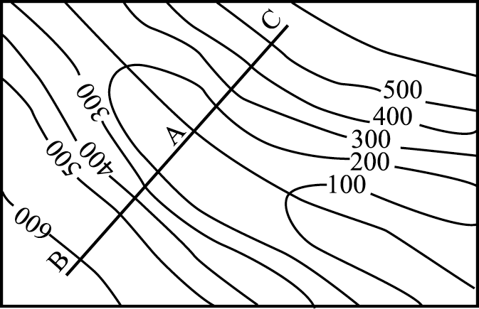
17. 右圖為地形圖，等高線不僅能顯示地形，
更能使地形特徵數量化。請問：
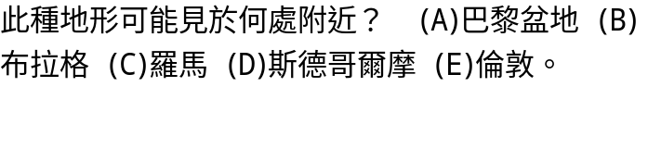
18. 近30年來，英國工業發展最迅速的地區是蘇格蘭東西海岸和不列顛東北部的昔得蘭群島、奧克尼群島，和哪一項因素的關係最為密切？ (A)加入歐洲聯盟 (B)發現北海石油 (C)煤礦產量豐富 (D)海上交通發達 (E)內陸過度擁擠。
19. 北歐與南歐的比較：(甲)北歐海岸平直，南歐海岸多灣澳；(乙)北歐多古台地，南歐多新褶曲山；(丙)北歐多石灰岩，南歐多結晶岩；(丁)北歐山勢比南歐低緩；(戊)北歐多大陸冰河影響的地形，南歐多山岳冰河影響的地形。正確的是： (A)甲丙丁 (B)乙丁戊 (C)甲丙戊 (D)乙丙丁 (E)甲乙戊。
20. 「挪威、瑞典、丹麥在一百年前是歐洲最貧窮的國家。自十九世紀中期，這三國都曾向美洲移民。他們移民的原因是：『這裡除了森林以外，別無他物。』農業因受限於(甲)土壤貧瘠和(乙)雨量不足，年產量不足。這三國如何由貧致富？丹麥農業基礎較深，原以糧食生產為主，當(丙)北美小麥廉價傾銷歐洲市場，丹麥政府輔導農民以合作社方式生產(丁)畜牧產品，銷售歐洲市場，剩餘人口參加新工業生產。挪威得利於沿海邊緣呈鋸齒狀的(戊)谷灣，及暖流流經沿海，航運和漁業發達。瑞典利用國內盛產的(己)鐵礦，鋼鐵和機械工業發達。」以上敘述，甲～己中，有哪幾項需要修正？ (A)甲乙 (B)乙丙 (C)乙戊 (D)戊己 (E)丁戊。
21. 瑞典在北極圈內開採礦產時大多使用機器人，除了因為氣候嚴寒外，還因為： (A)礦床深入地層 (B)地形過於崎嶇 (C)礦脈呈不連續分布 (D)岩層堅硬 (E)地質鬆軟。
22. 歷史上俄國始終覬覦巴爾幹半島，若從地緣政治的觀點分析，俄國的主要目的何在？ (A)劫取地下資源 (B)圍堵英美勢力 (C) 農產資源豐富 (D)進出波羅的海 (E) 進出黑海水域。
23. (甲)缺少能源；(乙)可施工日數較短；(丙)機動性較高；(丁)工資高；(戊)可節省材料。上列哪些因素促使北歐組合房屋與組合傢俱業能夠發展？ (A)甲乙丙 (B)甲丙丁 (C)甲丁戊 (D)乙丙丁 (E)丙丁戊。
24. 「從飛機上往下望去，整片黃沙，偶夾雜著點點綠叢，真令人以為到了另一個星球。下了飛機後，我們乘著旅行社租來的遊覽車，沿著海岸公路疾馳，所看到的仍是黃沙為主的景觀，同時那一點點的綠叢，近看原來是一株株的橄欖樹，與稀稀疏疏的灌木叢，為這個黃色世界添增一分生氣。」根據上文的描述，最有可能位於哪一地區？ (A)愛爾蘭東部 (B)拉托維亞 (C)西班牙南部 (D)挪威北部 (E)格陵蘭。
25. 1492年哥倫布乘帆船從西班牙的港口出發，橫渡大西洋到達西印度群島，再橫渡大西洋返回西班牙，往返均利用洋流。請問：哥倫布船隊利用了哪些洋流？(甲)加那利洋流；(乙)本吉拉洋流；(丙)北大西洋洋流；(丁)墨西哥灣流；(戊)北赤道洋流。(A)甲乙丙丁戊 (B)甲丙丁戊 (C)甲丙丁 (D)丙丁戊 (E)乙丙丁。
26. 下列對於洋流的敘述，正確的有幾項？ (甲)大陸東岸低緯區有涼流；(乙)大陸西岸低緯區有暖流；(丙)大陸西岸高緯區有暖流；(丁)大陸東岸高緯區有寒流；(戊)西風帶內的洋流是暖流。 (A)1 (B)2 (C)3 (D)4 (E)5 項。
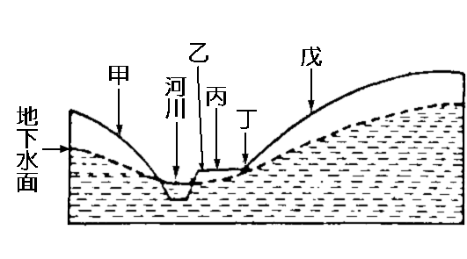
27. 右圖甲～戊中，何處地下水會以「泉」的方式流出？

28. 下表是五條河流流域的雨日變化，由表中資料，何條河流流量變化最大？ (A)甲 (B)乙 (C)丙 (D)丁 (E)戊。
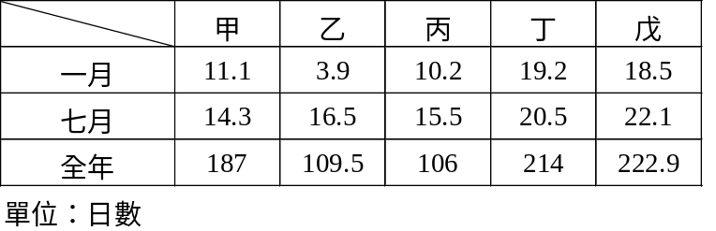
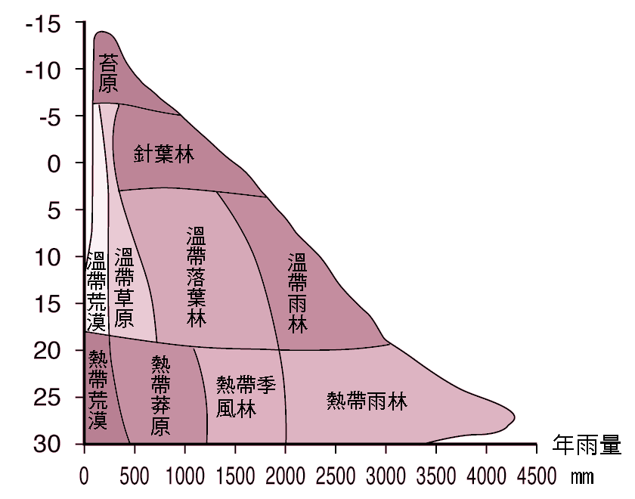
29. 右圖為植被與氣溫、雨量的關係，下表為某地的氣溫和雨量資料，請判斷該地主要的植被為何？
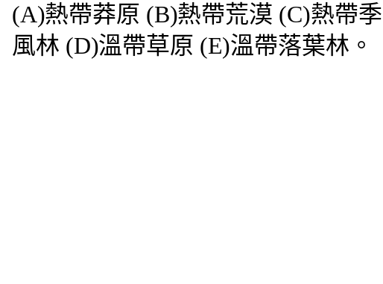
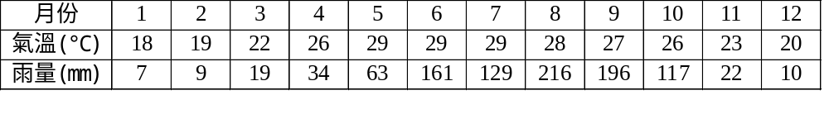
30. 有關成土因素的正確敘述有：(甲)各種不同的母岩，長期在相同的氣候下，會產生不同的土壤；(乙)天然植物群落和動物的分布會影響土壤的性質；(丙)影響土壤發育的因素中，以母岩最重要；(丁)針葉林區的土壤比溼草原區的土壤貧瘠；(戊)低窪的沼地，易積聚有機質，利於形成剖面完整的深厚土壤層。 (A)甲乙 (B)乙丁 (C)乙戊 (D)甲丁 (E)丙丁。
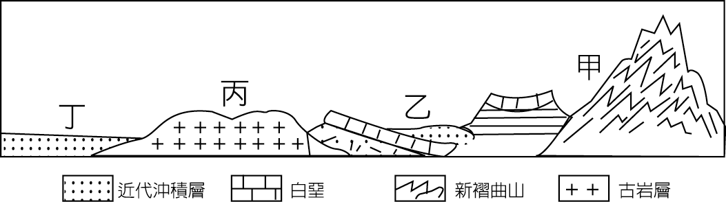
31. 下圖為西歐地形剖面示意圖，請問：圖中為哪一方向的剖面？ (A)南北向 (B)東西向 (C)東北－西南向(D)沿45°N。

32. 下圖為英國神探福爾摩斯感受「倫敦」氣候的概況，由圖上可判斷：(甲) 年平均溼度逾80%；(乙) 平均每年雨日超過半年；(丙)年雨量高達1000公釐以上；(丁)年溫差不大（＜20℃）；(戊)夏季氣溫平均在20℃以上。正確者為： (A)甲丙 (B)乙丁 (C)丙戊 (D)甲丁 (E)乙戊。
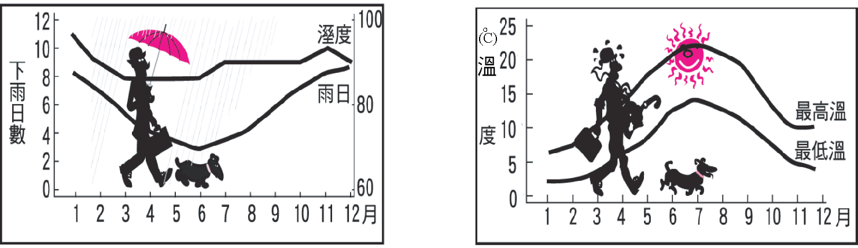

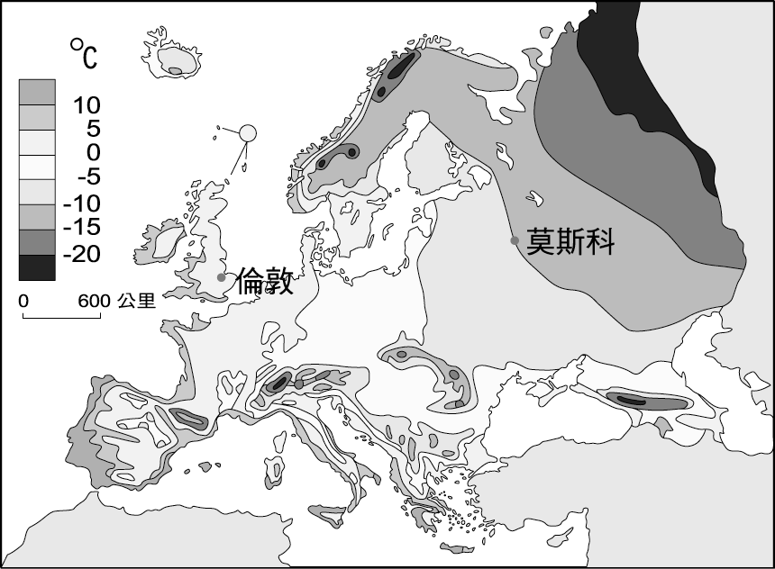
. ◎ 右圖為歐洲一月月均溫分布圖。請問33-34題
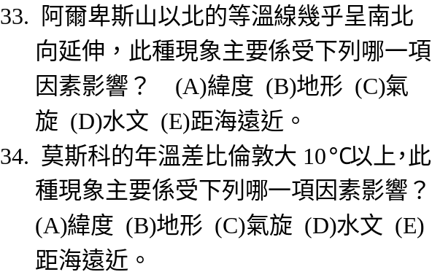

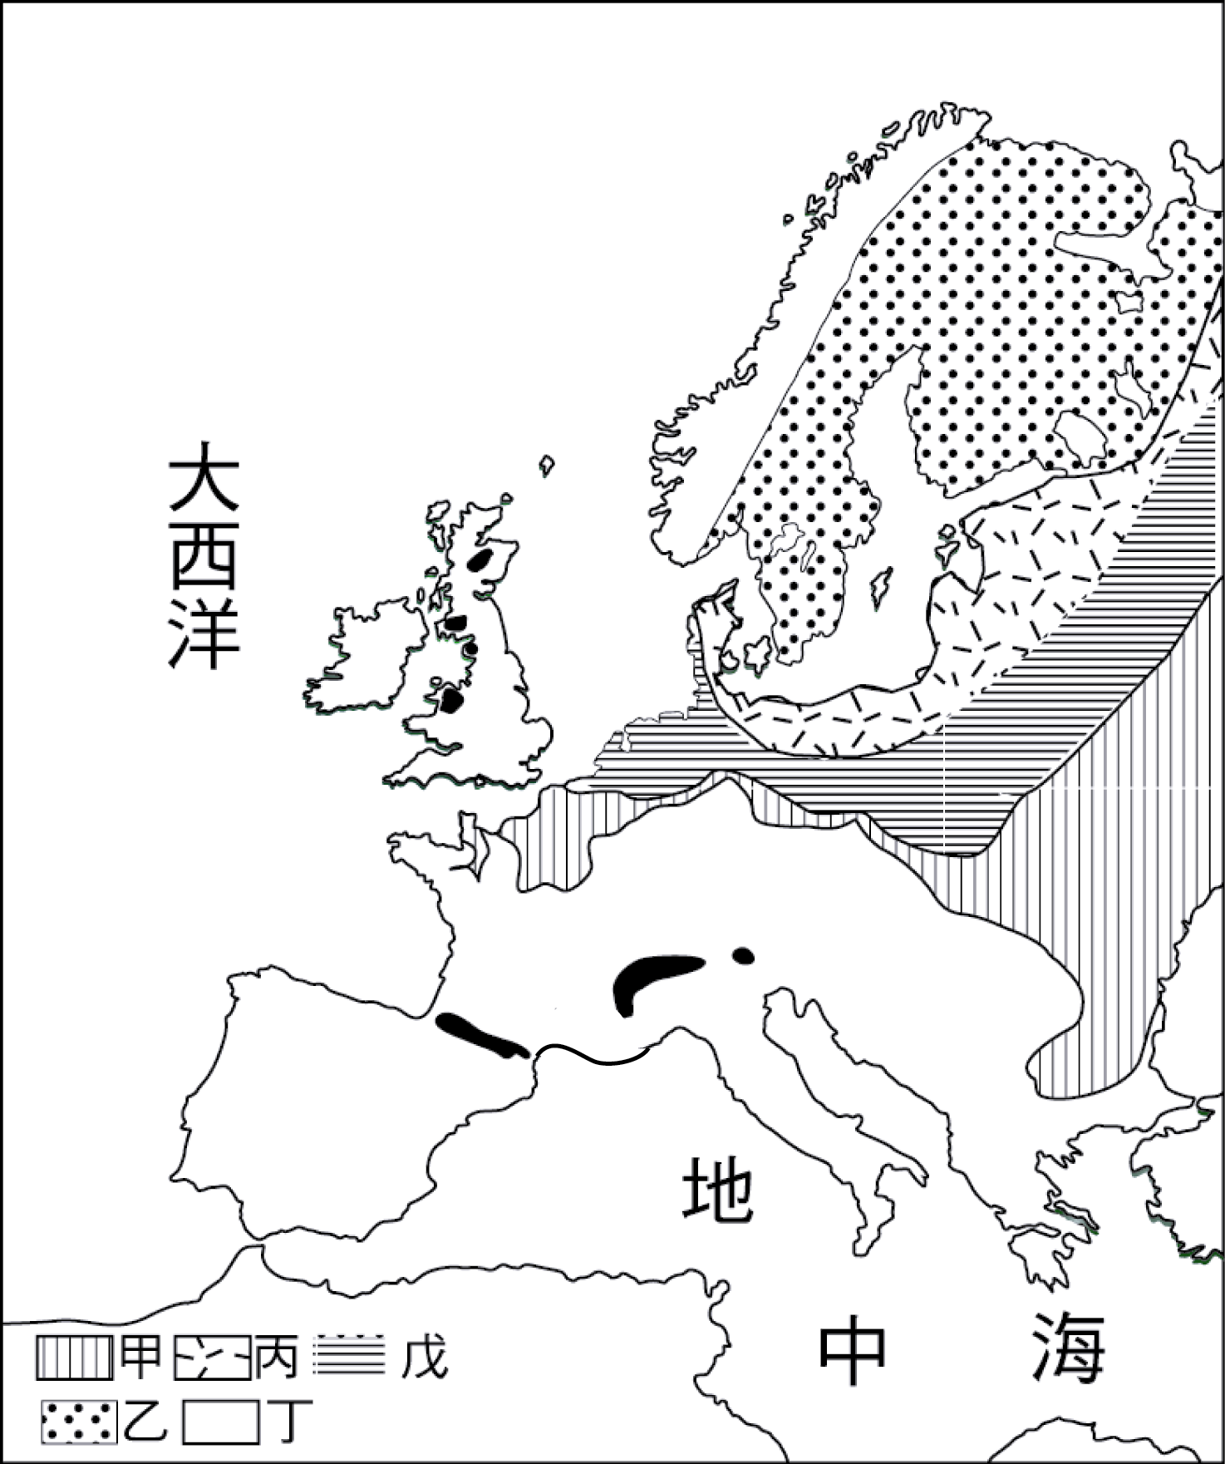
. ◎ 歐洲於第四紀地質時代，覆蓋著大範圍、2000公尺厚的冰河，因而冰河地形顯著，如下圖。請問35-36題：
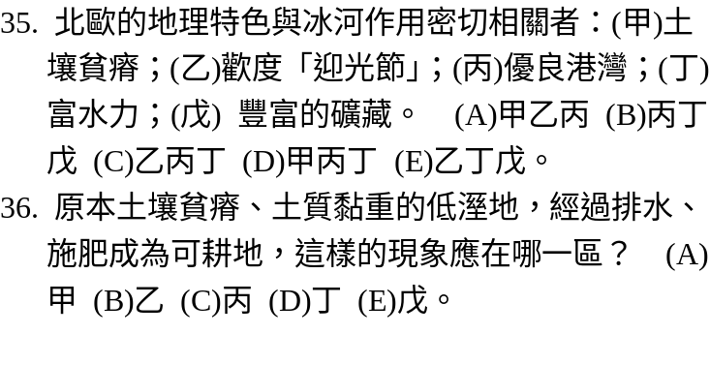

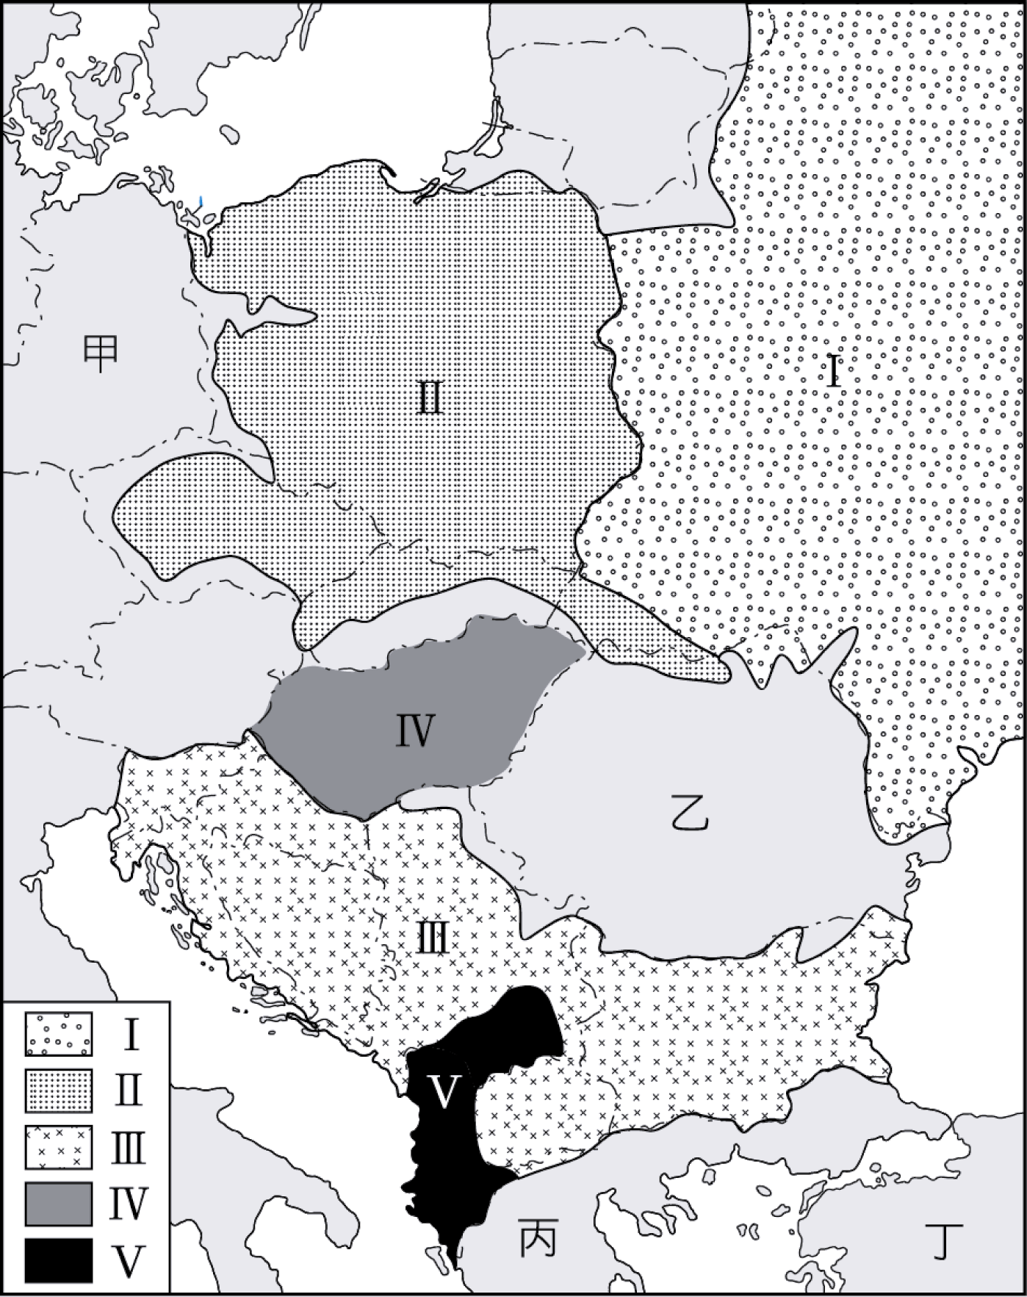
◎ 右圖為東歐民族分布圖，請問37-40題：
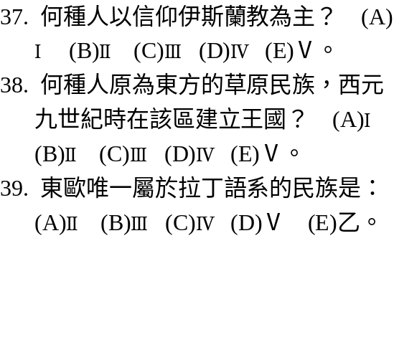
40. 將這些國家合併劃為一區的主要理由之一是： (A)大多具歐洲各種自然環境的優越性 (B)皆曾經淪為共產國家 (C)大多信仰東方正教 (D)民族和語言頗為單純一致 (E)經濟基礎大多以農牧為主。

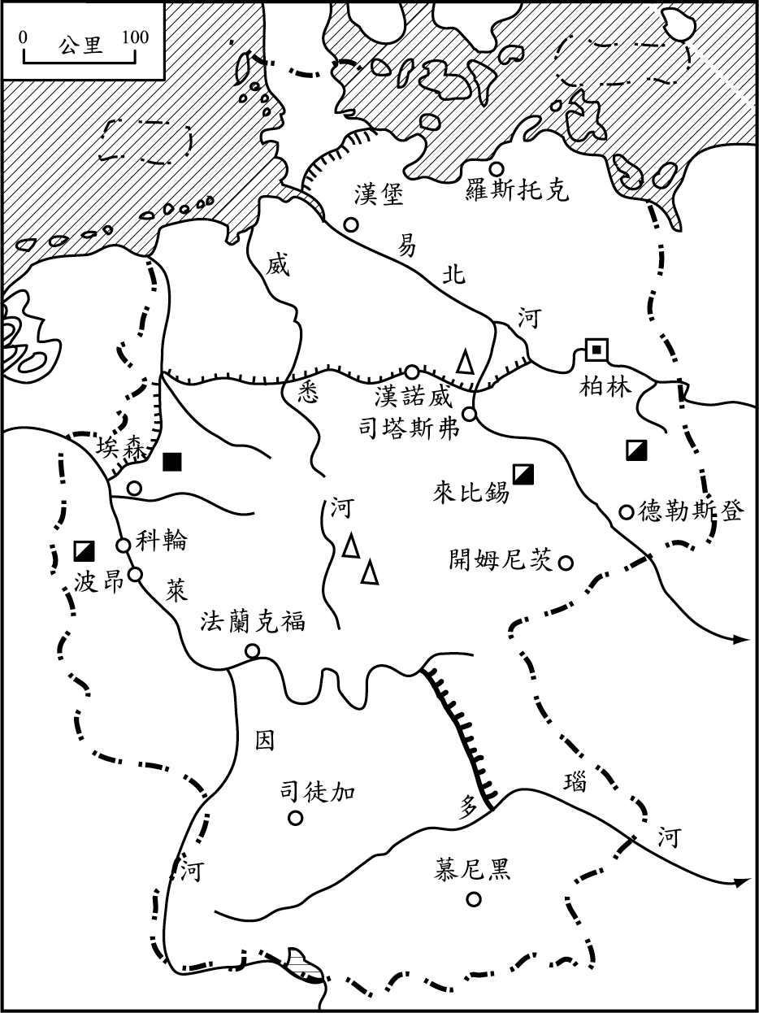
◎ 右圖為德國水系分布圖 請問41-43題：
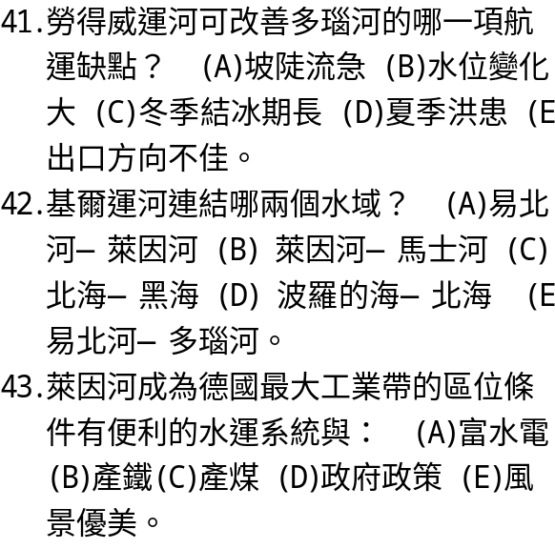

◎ 下圖(a)甲～戊五個地點代表歐洲五種不同的氣候類型，試問44-46題：
圖( a)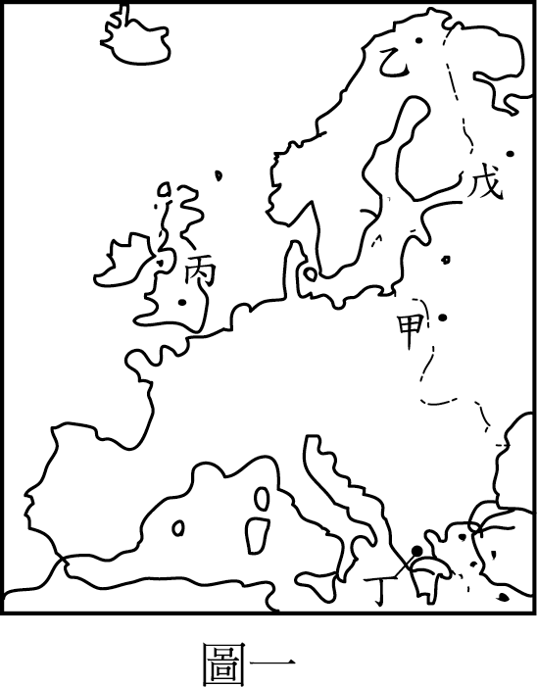 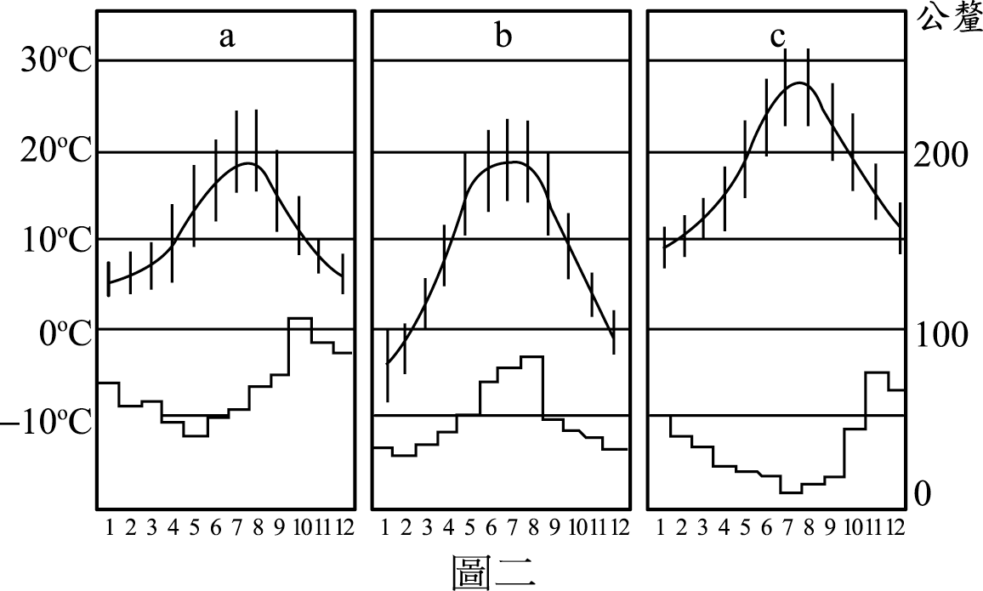圖(b)
44 .圖(b)abc三個氣候圖，依序分別代表圖(a)中哪三個地點的氣候？ (A)丙甲丁 (B)丁甲丙 (C)丙乙丁 (D)丁戊丙 (E)甲乙丁。
45. 臺灣何處的海岸也可見到類似圖 ( a ) 中丁地海岸的特徵？ (A) 東部(B) 西部(C) 南部(D) 北部 (E)蘭嶼。
46. 請利用圖 (b) a 選出盛行於該氣候區的主要農業類型： (A)甲乙 (B)乙丙 (C)丙丁 (D)丁戊 (E)甲丙。
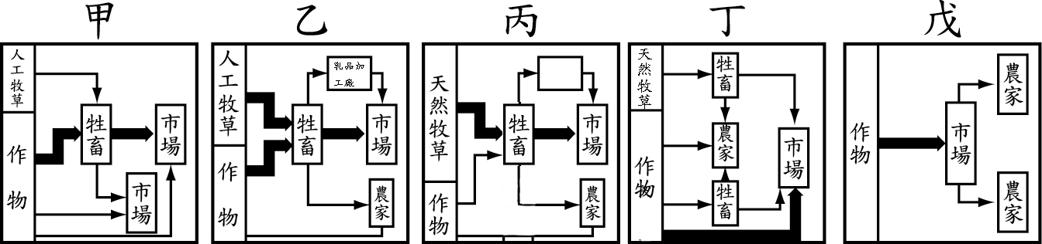

. 47. 早晨，在多霧的倫敦，來客經濟的培根三明治；中午，到浪漫的巴黎，品嘗滋味鮮美的生蠔；晚上，在充滿拉丁情調的巴塞隆納，享用豐富的海鮮大餐。西元2020年越海峽，攀爬山岳，時速300公里的交通工具，使歐洲人可輕而易舉的在一天之內，暢遊歐盟各大城，生活方式也將重組。試問：上述的交通工具是指： (A)高速子彈巴士 (B)洲際跨國火車 (C)麗池豪華郵輪 (D)泛歐高速火車 (E)歐盟航空飛機。
48. 旅客在行程中，會發生什麼事？ (A)路線上提供各國兌幣 (B)服務生幫忙辦理各國簽證 (C)在各城市購物免稅 (D)隨國界變換交通工具 (E)隨國界變換該國的服務生。
49. 沿發達河谷與摩拉瓦河谷的通谷，自古即為愛琴海進出歐洲內陸的通道，下列各圖中何者為東歐地區交通門戶的「通谷」？
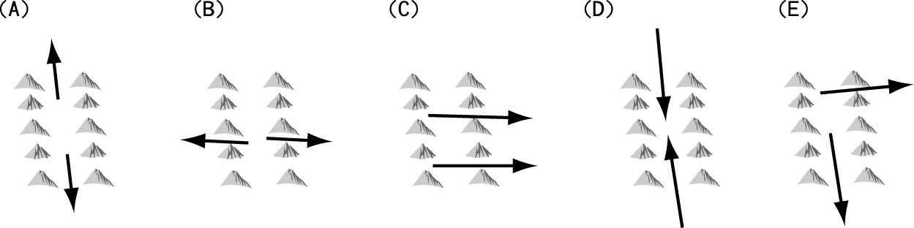
50. 下圖是某位學者對當前歐洲主要商業區帶所做的劃分，圖中方格代表國家或國家群，線條的粗細則表示各國（或國家群）間貿易比例的大小。法國應該是位於圖中甲、乙、丙、丁哪一方格的位置？ (A)甲 (B)乙 (C) 丙 (D)丁。
